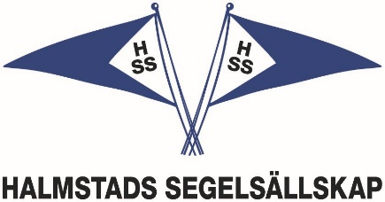

Kompletterande seglingsföreskrifter

Svenskt Mästerskap 2.4mR

Datum: 5:e till 7:e augusti 2022

Plats: Halmstads Segelsällskaps hamn och vattnen utanför hamnen.

Båtklass: 2.4mR

Arrangör: Halmstads Segelsällskap

1. Tävlingsexpeditionens och signalmastens placering

1.1 Tävlingsexpeditionen finns i HSS klubbhus.

1.2 Signaler visas på land i signalmasten som är placerad framför klubbhuset.

1.3 När flagga AP visas i land ersätts ”en minut” i kappseglingssignaler med ”tidigast 60 minuter”.
2. Tidsprogram

2.1 Dag Datum Planerad tid för första varningssignalen
Fredag 5:e augusti 14.25
Lördag 6:e augusti 09.55
Söndag 7:e augusti 09.55

2.2 Ingen start efter 16.00 på fredag och lördag. Ingen start efter 14.00 på söndag.

2.3 För att uppmärksamma båtar på att ett nytt startförfarande snart skall börja kommer den orange startlinjeflaggan att visas med en ljudsignal minst tre minuter före varningssignalen.

3 Märken

3.1 Rundningsmärken är gula cylinderbojar.

3.2 Vid banändring flyttas de ordinarie rundningsmärkena.
Detta ändrar appendix S 10.1

4 Tidsbegränsning

4.1 Kappseglingens tidsbegränsning är första båt i mål inom 100 minuter.

4.2 Målgångsfönstret är 30 minuter.

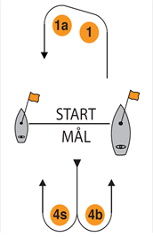
5. Ändringar eller tillägg till appendix S

5.1 Banan är en kryss-länsbana som seglas 2 varv.
Start – 1 – 1a – 4s alt. 4b – 1 – 1a – 4s alt. 4b – mål.

5.2 Visas flagga T skall banan seglas tre varv.

5.3 Klassflagga är flagga F. Detta ändrar appendix S 6.1

5.4 Kappseglingskommittén kommer inte att ange banan
enligt appendix S 7.1 Detta ändrar appendix 7.1

5.5 En båt som startar senare än 15 minuter efter start räknas inte som startande.
Detta ändrar KSR A4.
5.6 Mållinjen är mellan en blå flagga på funktionärsbåten och en blå flagga på läbåten. Detta ändrar appendix S 11.1
5.7 Båtar får inte lyftas upp på land under regattan utan skriftligt tillstånd från tävlingsledningen.

5.8 För att uppmärksamma båtar på att ett nytt startförfarande snart skall börja kommer den orange startlinjeflaggan att visas med en ljudsignal minst tre minuter före varningssignalen.

5.8 Kappseglingarna kommer att startas enligt följande:
5 minuter till start. Klassflagga. Sifferflagga 5 Varningssignal.
4 minuter till start. P, I eller svart. Sifferflagga 4 Förberedelsesignal.
1 minut till start. Förberedelseflagga ner. Sifferf. 1 1 minut.
0 Klassflagga o Sifferf. 1 ner. Startsignal.
Detta ändrar appendix S 9.1

Datum: 7:e februari 2022 Sven-Olof Berg

